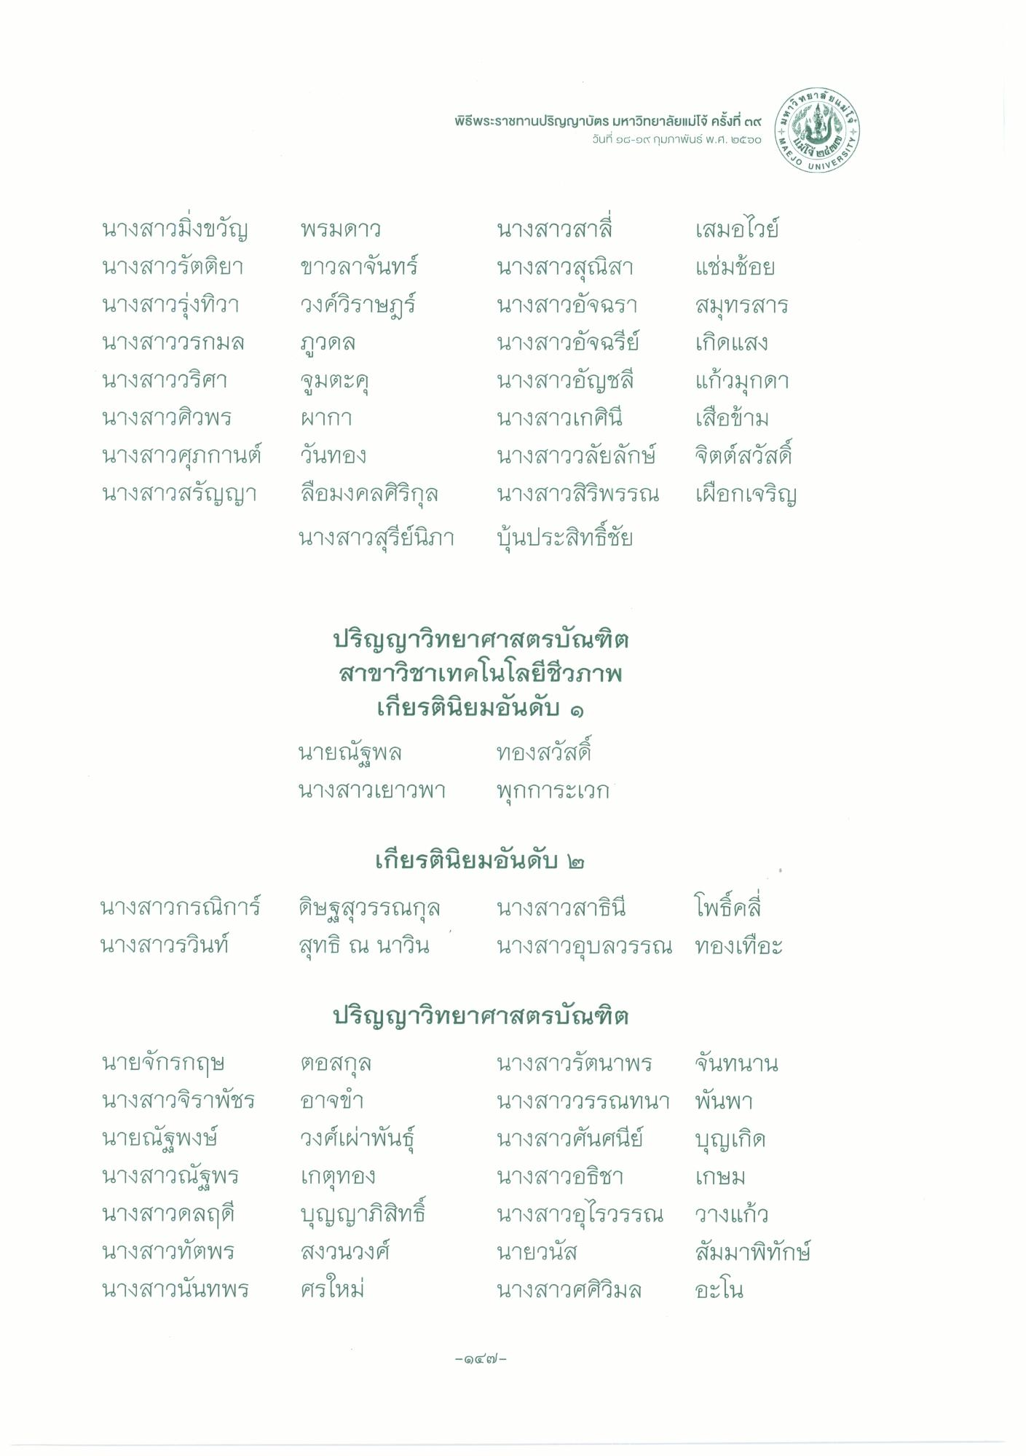
41วทย
พิธีพระราชทานปริญญาบัตร มหาวิทยาลัยแม่โจ้ ครั้งที่ ๓๙
วันที่ ๑๘-๑๙ กุมภาพันธ์ พ.ศ. ๒๕๖๐
- มหา
เมเจ
AEJO
SRSITY
INIVER
นางสาวยิ่งขวัญ นางสาวรัตติยา นางสาวรุ่งทิวา นางสาววรกมล นางสาววริศา นางสาวศิวพร นางสาวศุภกานต์ นางสาวสรัญญา
พรมดาว ขาวลาจันทร์ วงค์วิราษฎร์ ภูวดล จมตะๆ
นางสาวสาลี่
เสมอไวย์ นางสาวสุณิสา
แช่มช้อย นางสาวอัจฉรา สมุทรสาร นางสาวอัจฉรีย์ เกิดแสง นางสาวอัญชลี แก้วมุกดา นางสาวเกศินี เสือข้าม นางสาววลัยลักษ์ จิตต์สวัสดิ์ นางสาวสิริพรรณ เผือกเจริญ บันประสิทธิ์ชัย
ผากา
วันทอง ลือมงคลศิริกุล นางสาวสุรีย์นิภา
ปริญญาวิทยาศาสตรบัณฑิต สาขาวิชาเทคโนโลยีชีวภาพ
เกียรตินิยมอันดับ ๑ นายณัฐพล ทองสวัสดิ์ นางสาวเยาวพา พุกการะเวก
นางสาวกรณิการ์ นางสาวรวินท์
เกียรตินิยมอันดับ ๒ ดิษฐสุวรรณกุล นางสาวสาธินี โพธิ์คลี่ สุทธิ ณ นาวิน นางสาวอุบลวรรณ ทองเทอะ
ปริญญาวิทยาศาสตรบัณฑิต
นายจักรกฤษ นางสาวจิราพัชร นายณัฐพงษ์ นางสาวณัฐพร นางสาวดลฤดี นางสาวทัตพร นางสาวนันทพร
ตอสกุล อาจ วงศ์เผ่าพันธุ์ เกตุทอง บุญญาภิสิทธิ์ สงวนวงศ์ ศรใหม่
นางสาวรัตนาพร จันทนาน นางสาววรรณทนา พันพา นางสาวศันสนีย์ บุญเกิด นางสาวอธิชา เกษม นางสาวอุไรวรรณ วางแก้ว นายวนัส
สัมมาพิทักษ์ นางสาวศศิวิมล อะโน
-๑๔๗ -

